Nome Barca: | Modello:
Nome: | Cognome:
Tel: | Cell:
Email: | Facebook:
Modalità contatto preferita:

SCHEDA DI MISURAZIONE LAZY-BAG
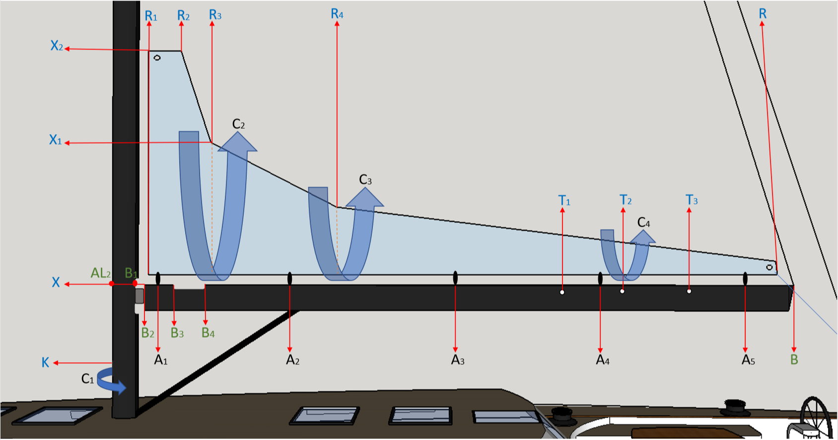
Base randa
Tipo inferitura Randa/boma: Piede Libero ☐ Slitte ☐ Inferitura continua ☐ Altro ☐ Tipo Randa
Diametro slitta/garroccio piede randa: MM Misura

Terzaroli
Numero terzaroli: Numero Numero
Dove passano la borose? Interno boma☐ Esterno boma sx☐ Esterno boma dx☐

Fare riferimento alla legenda allegata per la descrizione dei vari parametri.
A partire da fine boma lato poppiero (punto B) assicurare il punto di partenza del metro e portarlo fino all’albero. Da B (punto 0 cm) misurare:
Misura del boma/albero
B1 | B2 | B3 | B4 | AL2 | T1* | T2* | T3*
Misura | Misura | Misura | Misura | Misura | Misura | Misura | Misura
* Indicare anche se le borose escono a SX o DX del boma visto da poppa a prua

Misura della randa
Sulla randa (usando sempre il punto B come riferimento 0 CM)
R | R1 | R2 | R3 | R4 | A1 | A2 | A3 | A4 | A5
Misura | Misura | Misura | Misura | Misura | Misura | Misura | Misura | Misura | Misura

Misurazione Altezze
Posizionarsi in prossimità dell’albero. La parte superiore del boma (ovvero lato inferitura), è il nostro punto X (le misurazioni partono da lì, ovvero 0cm)
Con riferimento alla randa misurare
X1 | X2
Misura | Misura

In caso si sia interessati alla cappa copri-albero, specificare anche di quanto si vuole che scenda (distanza X- K)
K1
Misura

Misurazione circonferenze
Misurare la circonferenza albero. Poi, in corrispondenza dei punti R3 / R4 / T2, misurare la circonferenza della randa ammainata
C1 | C2 | C3 | C4
Misura | Misura | Misura | Misura

Legenda:

R Distanza tra B (estremità poppiera boma) e inizio base randa (con randa moderatamente tesa)
R1 Distanza tra B e punto di mura (bugna) randa (dove si incoccia con l’albero)
R2 Misurazione larghezza tavoletta (se presente) x punto di drizza. Distanza B-R2.
R3 Misurazione lunghezza parte della randa ammainata da cui ‘sale’ più ripidamente. Distanza B-R3
R4 Misurazione lunghezza parte randa ammainata che ‘sale’ poco. Distanza B-R4
A1 Misurazione lunghezza tra B e prima slitta randa con riferimento l’albero
A2 Misurazione lunghezza tra B e seconda slitta randa (se presente)
A3 Misurazione lunghezza tra B e terza slitta randa (se presente)
A4 Misurazione lunghezza tra B e quarta slitta randa (se presente)
A5 Misurazione lunghezza tra B e ultima slitta randa (se presente)

B Estremità poppiera del boma
B1 Punto di collegamento trozza/albero (inizio albero) – Distanza tra B e B1
B2 Lunghezza trozza (perno collegamento boma/albero) – Distanza tra B e B2
B3 Punto inizio scanalatura boma per inserimento piede randa (se presente) – Distanza B e B3
B4 Punto fine scanalatura boma per inserimento piede randa (se presente) – Distanza B e B4

AL2 Misurare distanza da B a estremità prodiera dell’albero

T1 Distanza tra B e bozzello borosa terzarolo 3 (se presente)
T2 Distanza tra B e bozzello borosa terzarolo 2 (se presente)
T3 Distanza tra B e bozzello borosa terzarolo 1 (se presente)

X Punto di riferimento da cui prendere le altezze. E’ la parte piu’ alta del boma in corrispondenza dell’albero.
X1 Distanza tra X e altezza da cui la randa ammainata inizia a ‘salire’ rapidamente.
X2 Distanza tra X e altezza totale randa ammainata.
K1 Distanza tra X ed il punto in cui si vuole che la cappa copri-albero finisca (per coprire eventuali cime e attrezzaggi)

C1 Circonferenza albero
C2 Circonferenza randa ammainata in corrispondenza di R3 (o punto di massima circonferenza randa se diverso esclusa tavoletta)
C3 Circonferenza randa ammainata in corrispondenza di R4
C4 Circonferenza randa ammainata in corrispondenza di T2

